1. **NOMBRE DEL PROCEDIMIENTO:** DEPÓSITOS JUDICIALES.

**.**

1. **PROCESO AL QUE PERTENECE:** PROCESOS ADMINISTRATIVOS.

1. **UBICACIÓN Y COBERTURA DEL PROCEDIMIENTO**

|  |  |  |  |  |  |  |
| --- | --- | --- | --- | --- | --- | --- |
| NIVEL |  |  |  |  | COBERTURA |  |
| Estratégico |  |  |  |  | Central |  |
| Misional |  |  |  |  | Nacional |  |
| Apoyo | X |  |  |  | Seccional | X |
| Evaluación |  |  |  |  | Evaluación |  |

1. **OBJETIVO DEL PROCEDIMIENTO**: Establecer las responsabilidades, directrices y disposiciones relacionadas con las operaciones, control y custodia de depósitos judiciales que se manejan a través de las 10 cuentas de los Juzgados Civiles Municipales de Ejecución de Sentencias de Cali y la Oficina de Apoyo, según providencia judicial ejecutoriada.
2. **MARCO NORMATIVO**: Ver listado Maestro de Documentos Internos y Externos.
3. **ALCANCE DEL PROCEDIMIENTO**: Este procedimiento aplica para los procesos que tienen que ver con el manejo de depósitos judiciales de los Juzgados Civiles Municipales de Ejecución de Sentencias de Cali y la Oficina de Apoyo.



|  |  |
| --- | --- |
| **ACTIVIDAD CON LA QUE SE DA INICIO AL PROCEDIMIENTO:** | Asignación de funciones y roles. |
| **DEPENDENCIA (S) QUE DA (N) INICIO AL PROCEDIMIENTO:** | Oficina de Apoyo-Direccionamiento principal: comunicaciones, notificaciones y direccionamiento; direccionamiento complementario, actividad que será realizada por el Servidor Judicial que haya finalizado la actividad a su cargo. |
| **ACTIVIDAD CON LA QUE FINALIZA EL PROCEDIMIENTO:** | Entregar expedientes Hibrido o electrónico al área que según el auto asocie como actividades subsiguientes y observando lo indicado en la anotación anterior en Justicia XXI. |
| **DEPENDENCIA QUE FINALIZA EL PROCEDIMIENTO:** | Oficina de Apoyo- Área de depósitos Judiciales. |
| **DEPENDENCIAS EN LAS QUE TIENE ALCANCE EL PROCEDIMIENTO (ADMINISTRATIVAS Y JUDICIALES):** | Oficina de Apoyo: Área de Gestión documental, área de depósitos judiciales, secretaría, Dirección, comunicaciones y notificaciones, Juzgados Civiles Municipales de Ejecución de Sentencias y archivo de Gestión. |

1. **LIDER DEL PROCEDIMIENTO:**

|  |  |
| --- | --- |
| **Cargo** | **Dependencia** |
| Profesional Universitario Grado 17 – Líder Área de Depósitos Judiciales. | Oficina de Apoyo para los Juzgados Civiles Municipales de Ejecución de Sentencias de Cali. |

1. **RESPONSABLES DEL PROCEDIMIENTO:**

|  |  |
| --- | --- |
| **Cargo** | **Dependencia** |
| Profesional Universitario Grado 17 – Líder Área de Depósitos Judiciales | Juzgados Civiles Municipales de Ejecución de Sentencias de Cali y la Oficina de Apoyo |
| Asistente grado cinco- Depósitos Judiciales |
| Jueces Civiles Municipales Ejecución de Sentencias |
| Director y Secretario |

1. **PROVEEDORES E INSUMOS:**

|  |  |
| --- | --- |
| **Proveedores** | **Entrada/Insumos** |
| Juzgados Civiles Municipales de Ejecución de Sentencias. | Expediente físico, electrónico e hibrido. |
| Gestión tecnológica. | Módulos de Depósitos Judiciales, Justicia XXI, Aplicativo para el cargue y descargue de órdenes de pago disponibles, aplicativo para consulta de depósitos, Intranet. |
| Banco Agrario | Portal web transaccional |

1. **CONTROLES DEL PROCEDIMIENTO:**

| **TIPO DE CONTROL** | **DESCRIPCIÓN DEL CONTROL** |
| --- | --- |
| Cuaderno 3 columnas | Para hacer el recorrido de firmas en despacho, secretaria y dirección. |
| Planilla de control de Títulos materializados. | Relación de títulos materializados recibidos para custodia. |
| Justicia XXI. | Registro de actuaciones históricas. |
| Aplicativo publicación de orden de pago disponible. | Permite controlar las órdenes de pago disponibles lo cual debe coincidir con la AZ en Físico |
| Formato de reparto de Órdenes de pago- Costas-Conv. | Este formato se utiliza para repartir de forma equitativa los expedientes que tramitará cada asistente. |
| AZ Orden de pago por juzgado-consecutivo | Se organiza las órdenes de pago disponibles de forma consecutiva y por juzgados. |
| Formato Cargue masivo de órdenes de pago | Se utiliza para cargar en el módulo de depósitos Judiciales las órdenes de pago ordenadas. |
| Constancia de novedades en despacho | Es un formato en el que se informa al despacho de las inconsistencias presentadas en las providencias |
| Formato de Conciliación Bancaria actualizado a mayo de 2021 | Formato suministrado por la Rama, donde se resume la conciliación mensual. |
| Planilla para excluir depósitos constituidos manual. | Se relacionan los depósitos que se constituyen de forma manual, para que sean excluidos de la constitución masiva. |
| Planilla de control de autorización de firma electrónica | Permite llevar un control de los oficios que se van firmando por parte de los autorizadores a través del portal Web del Banco Agrario. |

1. **DIAGRAMA DE FLUJO:**

**12.1 DIAGRAMA ORDEN DE PAGO (OP), FRACCIONAMIENTO (FR) Y CONVERSIÓN (CO), CONFIRMACIÓN Y ENTREGA ORDEN DE PAGO. Ver Anexo No. 1**

**12.2 DIAGRAMA CONSTITUCIÓN DEPOSITOS JUDICIALES. Ver Anexo No. 2**

**12.3 DIAGRAMA CONCILIACIÓN CUENTAS BANCARIAS. Ver Anexo No. 3**

**12.4 DIAGRAMA PRESCRIPCIÓN DEPOSITOS JUDICIALES. Ver Anexo No. 4**

1. **DESCRIPCIÓN DEL PROCEDIMIENTO**

**13.1 ELABORACIÓN DE OP, FR Y CO EN EL MÓDULO DE DJ Y EN CUENTA ÚNICA CONFIRMACIONES Y ENTREGA DE TÍTULOS (Ciclo PHVA)**

| **ETAPA** | **ACTIVIDAD** | **DESCRIPCIÓN** | **PRODUCTO** | **RESPONSABLE** |
| --- | --- | --- | --- | --- |
| **p** | Asignación de funciones y roles. | Asignación de funciones y roles a los asistentes administrativos del área. | Funciones asignadas. | Coordinador Oficina/Líder área. |
| P | Recepción de expediente y Verificación de Providencia Judicial | El personal responsable del área de Depósitos Judiciales, revisa detalladamente el expediente, con el fin de determinar que exista providencia judicial notificada y ejecutoriada con orden de pago, fraccionamiento y/o conversión de conformidad con la circular CSJVAC17-36- Circular PCSJC20-17. Las actuaciones asociadas este procedimiento son:(DJU para custodia de conversión, DJU para elaborar orden de pago y/o fraccionamiento, DJU para liquidar costas, DJU para prescribir depósitos Judiciales, DJU para conversión de Depósitos. | Procesos  Ejecutivos  Circular | Asistentes Administrativos Depósitos Judiciales |
| H | Elaborar orden de pago, conversión y/o fraccionamiento | El personal responsable del área de Depósitos Judiciales debe elaborar  las órdenes de pago, conversión y/o fraccionamiento, tal como está dispuesto por las providencias judiciales ordenadas por los Titulares de los despachos.  Las órdenes de pago se elaboran en el formato DJ04 y las ordenes de conversión y fraccionamiento en el formato DJ05, en el módulo de DJ (cargue masivo y manual de OP, en módulo) y a través del Portal web. El término establecido para este trámite es de 2 días hábiles y solo en caso de volumen se tomará un tiempo superior. | Formatos DJ04 y DJ05  Módulo de depósitos  Portal web transaccional Banco Agrario  Instructivos; Módulos depósitos judiciales y transacciones a través del portal web del Banco Agrario. | Asistentes Administrativos Depósitos Judiciales |
| V | Revisión de las órdenes de pago, conversión y/o fraccionamiento | Una vez elaboradas las órdenes de pago, conversión y/o fraccionamiento, se deben registrar en Excel de autorizaciones para realizar revisión de forma aleatoria por parte del líder y siempre y cuando supere la suma de $1.000.000, correspondiente. En CU y Cuenta del despacho no se revisa el FR se revisa la orden de pago que se elabora como producto de este.) | Expediente/ órdenes de pago, conversión y/o fraccionamiento | Profesional Universitario grado 17 |
| H | Liberación de Orden de Pago para recolección de firmas. | Una vez las órdenes de pago, conversión y/o fraccionamiento son revisadas, estas deben autorizar a través del portal web del banco Agrario según y según criterios de revisión adicionales por parte de los autorizadores. La autorización de firma se ejecuta de la siguiente manera así:  **Para pagos cuenta del despacho** -Juez y sustanciador, se acordó que la firma electrónica por los integrantes del despacho se realizará los días miércoles.  **Para pagos con cuenta** **única**. Sólo se requiere de dos firmas Director y secretario así:  Secretario; Firma electrónica martes y Jueves(T 2 días)  Director 1 día para firma electrónica.  Nota: estos días pueden variar por la situación actual.(26/07/2021) | Formatos DJ04 y DJ05 | Asistentes Administrativos Depósitos Judiciales/Líder Depósitos Judiciales |
| H | Registro de las órdenes elaboradas y autorizadas. | Una vez las órdenes de pago, conversión y/o fraccionamiento, cuentan con las firmas que autorizan la transacción, esta información se pública mediante el uso de Aplicativo suministrado por la Oficina Judicial. | Aplicativo | Asistentes Administrativos Depósitos Judiciales |
| H | Glosar las órdenes de pago, conversión y/o fraccionamiento | Una copia de las órdenes de pago, conversión y/o fraccionamiento, se debe glosar al cuaderno principal del expediente, si es físico (procesos terminados) y si es hibrido o digital se debe cargar al onedrive y diligenciar índice | Formatos DJ04 y DJ05 | Asistentes Administrativos Depósitos Judiciales |
| H | Registro en el sistema de las órdenes de pago, y conversión | Se direcciona en el sistema Justicia XXI proceso con copia de orden de pago y conversión, para pasar al área que continuará con el desarrollo de los trámites subsiguientes o al área de archivo de gestión si no hay trámites pendientes, siguiendo la siguiente estructura: (Código de 4 dígitos del Servidor Judicial que registra) (Espacio) (Guion) (Espacio) (Auto) (Espacio) (número del Auto compuesto por 4 dígitos) (Espacio) (Guion) (Espacio) (Palabra estándar de la actividad que se realizó) (Espacio) (P) (Espacio) (Palabra estándar de la actividad pendiente a realizar) (Expediente Híbrido o Expediente Electrónico según la característica del Expediente Judicial) y según las convensiones así(Secretaria SEC, Comunicaciones y notificaciones CYN, Gestión Documental GDO, Depósitos Judiciales DJU, Gestión Tecnológica GTE, Atención al Publico ATP, Citaduria CIT, Actuaciones generales AGE. | Expediente/ Formatos DJ04 y DJ05 | Asistentes Administrativos Depósitos Judiciales |
| H | Órdenes de pago elaboradas | Una copia de Orden de Pago junto a la Original y acompañado del Título materializado si lo tiene: para ello se debe hacer la búsqueda en el archivo materializado, y se deja disponible en una AZ para que posteriormente sea solicitada por el usuario (según circular PCSJC20-17 ya no aplica para Ordenes elaboradas a través del portal web, estas se cargan únicamente en el expediente digital y en modulo se registran de forma masiva para CU, manual para C Despacho.) | Archivo materializado Excel y AZ Títulos físicos | Asistentes Administrativos Depósitos Judiciales DJ04 |
| H | Orden de Fraccionamiento y Conversión | Se realiza el fraccionamiento y conversión en línea a través del portal web, se debe dejar el soporte de la transacción en el expediente digital. | Expediente digital Onedrive. | Asistentes Administrativos Depósitos Judiciales |
| P | Confirmaciones | La órdenes de pago Fraccionamiento o conversión que supera 15 S.M.LM.V, se confirman vía correo electrónico (ordenes elaboradas a través del módulo DJ o vía incidente si es a través del Portal Web. | DJO4 DJO5  Portal Banco Agrario- Correo Electrónico | Director Oficina de Apoyo o-Jueces o-secretario |
| H | Solicitud orden de pago | Previo agendamiento de cita el usuario solicita en el punto de entrega dispuesto para tal fin (Estados) presentando el documento de identidad y previa consulta de disponibilidad en la página web (ordenes elaboradas antes del 3 de Feb /21 es decir antes de implementación en portal). Las órdenes de pago elaboradas por el portal web, no requieren documento físico, el cobro se realiza directamente en el Banco Agrario, presentando el documento de identificación. | Documento de identidad-  -link citas: <https://calendly.com/oficinadeapoyo-ejecmpalcali>  -consulta disponibilidad de OP  <https://www.ramajudicial.gov.co/web/oficina-de-apoyo-juzgados-civiles-municipales-de-ejecucion-de-cali-/30> | Usuario  Asistente Administrativo G5-Lider Gestión de DJ |
| H | Búsqueda de órdenes de pago en AZ | Buscar OP en AZ por consecutivo para entregar al usuario (Sólo cuenta de despacho Módulo) | Orden de pago DJ04 | Asistente Administrativo  (Depósitos Judiciales) |
| H | Entrega de órdenes de pago | Se entrega orden de pago y usuario firma la copia de la orden de pago (el nombre, el núm. de identificación, teléfono de contacto, fecha) para órdenes de pago generadas a través del Módulo de DJ, si es a través del portal web, el usuario ira directamente al Banco Agrario de Colombia | Orden pago, fotocopia de cédula | Asistente Administrativo  (Depósitos Judiciales) |
| H | Registro retiro orden de pago | Con aplicativo suministrado por Oficina Judicial se realizara el registro de las ordenes que el usuario retira (Ordenes elaboradas a través de Modulo). | Aplicativo | Asistentes Administrativos Depósitos Judiciales |
| H | Escáner orden de pago y demás documentos | Se escanea orden de pago y se guarda en carpeta compartida. Orden de pago retirada. Para las órdenes de pago de cuenta única, sólo se guardan en el expediente digital. | Escáner de órdenes de pago | Asistente Administrativo  (Depósitos Judiciales) |
| H | Realizar archivo de los registros asociados. | Archivar una copia de las órdenes de pago, conversión y/o fraccionamiento con sello y /o firma de recibido en AZ. | Formatos DJ04 y DJ05. | Asistentes Administrativos Depósitos Judiciales |
| **A** | Acciones correctivas y acciones de mejora. | Realizar la acción de mejora continua o la corrección respectiva. | Acción correctiva.  Acción de mejora. | Líder área. |

**13.2 CONSTITUCION DE DEPÒSITOS JUDICIALES**

| **ETAPA** | **ACTIVIDAD** | **DESCRIPCIÓN** | **PRODUCTO** | **RESPONSABLE** |
| --- | --- | --- | --- | --- |
| H | Recepción de títulos materializados y relación diaria en medio magnético | Se recibe títulos materializados, (Depósitos en canje) para postura en diligencia de remate, los cuales quedaran en custodia en la oficina de depósitos judiciales. Oficina judicial recibe en medio magnético relación diaria de movimientos bancarios sujetos a constitución masiva. | Relación de Consignaciones Depósitos Judiciales | Asistentes Administrativos Depósitos Judiciales/Líder Depósitos Judiciales |
| H | Realizar constitución Manual. | Se realizará la constitución manual de los fraccionamientos, y en caso de requerir hacer pagos urgentes se constituyen los títulos sujetos a pago de forma manual, y diligenciarán plantilla de títulos para excluir de la constitución masiva. | Reporte diario de títulos Materializado, y desmaterializados, enviado por el Banco a Oficina de Ejecución | Asistentes Administrativos Depósitos Judiciales/Líder Depósitos Judiciales. |
| H | Realizar Constitución Masiva de Depósitos Judiciales | El personal del área de Gestión Tecnológica, se encargará de realizar el proceso de Constitución Masiva bajo la supervisión del Ingeniero Andrés Mauricio, este proceso se realizará una vez por semana los días miércoles, el día martes se enviará títulos a excluir de la constitución. | Información que envía Banco Agrario a la Oficina Judicial | Líder de Depósitos judiciales/Técnico Grado 14 – Gestión Tecnológica |
| V | Verificar Constitución Masiva de los depósitos  Judiciales | El personal responsable del área de Depósitos Judiciales, debe verificar si los depósitos judiciales se encuentran constituidos en su totalidad, conforme al extracto Bancario, este proceso se realiza al cierre del mes. | Extracto Bancario y reporte Balance Ingreso | Líder de Depósitos judiciales |
| A | Corrección de inconsistencias | En caso de que se presenten inconsistencias, es decir No. de título incorrecto, Valor constituido por menor o mayor valor en el aplicativo, títulos dobles entre otros, el líder de Depósitos judiciales detectará y pasara reporte de inconsistencia al profesional grado 14  Área de Gestión Tecnológica, para que modifique o anule el depósito judicial que presenta inconsistencia. | Carpeta compartida one drive | Líder de Depósitos judiciales/ asistentes/Técnico Grado 14 Vía |
| H | Archivo de la relación de Depósitos judiciales entregada por el banco Agrario | El personal asistente archivará de forma cronológica las relaciones recibidas del Banco Agrario. Por temas de pandemia esta relación no llega. | Relación del Banco Agrario | Asistentes Administrativos |
| **A** | Acciones correctivas y acciones de mejora. | Realizar la acción de mejora continua o la corrección respectiva. | Acción correctiva.  Acción de mejora. | Líder área. |

**13.3 ELABORACIÓN DE CONCILIACIONES**

| **ETAPA** | **ACTIVIDAD** | **DESCRIPCIÓN** | **PRODUCTO** | **RESPONSABLE** |
| --- | --- | --- | --- | --- |
| H | Descarga de Extracto Bancario | Se ingresa al Portal del Banco Agrario y se descarga los extractos Bancarios en Formato Excel de los despachos | Extracto Bancario  . | Asistentes |
| H | Realizar cambios de estado | Una vez se descarga el extracto bancario, se entrega al técnico Grado 14 para que realice los cambios de estado a PAGADO, FRACCIONADO Y CONVERTIDO según el caso en el aplicativo de depósitos Judiciales de forma masiva. | Extracto Bancario- Aplicativo depósitos judiciales. | Técnico Grado 14 – Gestión Tecnológica. |
| H | Generar reporte de ingreso, orden de pago en formato Excel | Del aplicativo de depósitos de judiciales se genera el reporte de ingresos y orden de pago | Reporte en Excel | Técnico Grado 14 – Gestión Tecnológica |
| H | Validar que todos los títulos hayan sido constituidos. | Una vez se tiene la información del extracto y el reporte de ingreso se hace un buscar V de la información del extracto vs la información que contiene el reporte para validar los títulos constituidos | Extracto bancario, reporte de ingresos en formato Excel. | Líder Depósitos Judiciales/Asistentes- |
| H | Validar que los cambios de estado son correctos | Una vez el líder de Gestión Tecnológica genere el reporte de cambios de estado (pagado, fraccionado, convertido), el líder del área de Depósitos Judiciales procede a verificar que los cambios de estado sean correctos y estén en su totalidad. | Reporte  Fraccionado  Convertido  Y pagado | Líder de Depósitos Judiciales/Asistentes |
| H | Corrección de Inconsistencias | Con la información del extracto bancario y del aplicativo de depósitos judiciales en formato Excel, con ello se valida que la información es correcta, en caso de encontrar inconsistencias con la ayuda del profesional del Área de Gestión Tecnológica se modificara, se borrará o se constituirá. | Reporte de ingresos, pagado, fraccionado y convertido del módulo de depósitos judiciales y reporte en Excel de extracto bancario y reporte generado en el módulo de depósitos judiciales | Líder Depósitos Judiciales- Técnico Grado 14 – Gestión Tecnológica |
| H | Diligenciar formato de conciliación bancaria | Una vez se asegura que los datos que contienen el extracto y los que tiene el despacho son correctos, se procede a diligenciar el formato establecido por la rama judicial para el reporte de conciliaciones bancarias. | Formato para el reporte de conciliaciones bancarias | Líder Depósitos Judiciales/Apoyo asistentes administrativos |
| H | Documentar conciliación | Para documentar la conciliación bancaria se imprime el extracto bancario, el formato de conciliación en Excel, balance despacho. | Reportes del banco y del despacho | Líder Depósitos Judiciales/Apoyo asistentes administrativos. |
| H | Informe mensual | Una vez realizada la conciliación y determinado las diferencias de ser el caso se procede a diligenciar el informe que se será remitido al director de la Oficina Vía correo electrónico. | Formato informe mensual, reportes en Excel de ingreso depósitos del mes, cambios de estado del módulo del mes, y extractos bancarios. | Líder Depósitos Judiciales. |
| H | Enviar Conciliación Bancaria vía correo electrónico | La conciliación bancaria será aprobada por el Juez y Director según el caso, vía correo electrónico. | Conciliación bancaria | Líder Depósitos Judiciales |
| H | Archivar conciliación bancaria Medio Digital | Se procede a archivar la conciliación bancaria debidamente aprobada-Correo electrónico | Documentos soporte de la conciliación bancaria | Líder Depósitos Judiciales/Asistentes |
| H | Enviar informe semestral | Se envía informe cada seis meses así: los cinco primeros días del mes de Junio y de Diciembre | Formato Excel suministrado por la Oficina Judicial | Líder Depositos Judiciales |
| **A** | Acciones correctivas y acciones de mejora. | Realizar la acción de mejora continua o la corrección respectiva. | Acción correctiva.  Acción de mejora. | Líder área. |

**13.4. PRESCRIPCIÓN DE DEPÓSITOS JUDICIALES**

|  |  |  |  |  |
| --- | --- | --- | --- | --- |
| **ETAPA** | **ACTIVIDAD** | **DESCRIPCIÓN** | **PRODUCTO** | **RESPONSABLE** |
| P | Recepción de Expedientes terminados | Se recibe los expedientes terminados con depósitos judiciales, previa solicitud por parte del Líder del área de Depósitos Judiciales al Líder de Gestión Documental | expedientes | Asistentes Administrativos Depósitos Judiciales y Asistente Gestión Documental/ Lideres de área. |
| V | Revisar expedientes | Los asistentes del área de Depósitos Judiciales, revisaran los expedientes y validarán que el proceso se encuentre terminado hace dos años y que los títulos existían al momento de la terminación bien sea en origen o ejecución. | -Expediente  -Portal banco Agrario | Asistentes Administrativos Depósitos Judiciales/Líder Depósitos Judiciales. |
| H | Realizar Constancia para informar a despacho | Se elaborará constancia con la cual se informa a despacho que en el expediente obran depósitos sujetos a prescripción. | Expediente,  Portal banco Agrario, y constancia | Asistentes Administrativos Depósitos |
| H | Planilla con relación de depósitos judiciales sujetos a prescripción | Se consolidaran todos los depósitos sujetos a prescripción por despacho y se adjuntara a la relación de procesos que se entregaran a despacho. | Planilla con relación de depósitos judiciales | Asistentes Administrativos Depósitos Judiciales/Líder Depósitos Judiciales. |
| H | Auto ordena prescripción de depósitos judiciales | Una vez el juez determine la prescripción de depósitos judiciales emitirá auto. | Auto que ordena prescripción- expediente | Asistentes administrativos grado Cinco, Líder de Depósitos judiciales |
| V | Verificación auto, generación de archivo plano de títulos a prescribir | Se procede a verificar los títulos que prescribe según auto vs consolidado y se procede a diligenciar macro para generar archivo plano. | Auto que ordena prescripción, planilla-archivo plano consolidado. | Asistentes Administrativos Depósitos Judiciales/Líder Depósitos Judiciales |
| V | Verificar la cuenta judicial | Validar que la cuenta judicial del Juez o sustanciador tenga la opción de prescripción- transacciones/prescripción | Portal Banco Agrario | Asistentes Administrativos Depósitos Judiciales/Líder Depósitos Judiciales-Juez/Sustanciador |
| H | Cargar archivo plano en portal B.A | Se suministra archivo plano definitivo a sustanciador o Juez, para que transmita archivo plano y se brinda el apoyo a que haya lugar. | Archivo plano de títulos sujetos a prescripción-portal Banco Agrario. | Asistentes Administrativos Depósitos Judiciales/Líder Depósitos Judiciales-Juez/Sustanciador |
| H | Archivar soportes de envió a través del portal | Verificar confirmación de que el archivo se terminó de ingresar ”*la transacción de ingreso por prescripción masiva termino de ingresar*” | Correo de notificación de ingreso | Asistentes Administrativos Depósitos Judiciales/Líder Depósitos Judiciales-Juez/Sustanciador |
| H | Reclamaciones | Como el proceso de prescripción se realiza a través del portal del Juez o sustanciador, es el Juez el que debe dirigir correo electrónico a [aorozcoo@deaj.ramajudicial.gov.co](mailto:aorozcoo@deaj.ramajudicial.gov.co), donde se indicará los depósitos a excluir del proceso de prescripción siempre y cuando este en el término para presentar reclamaciones, y según  C I R C U L A R DEAJC21-44 | Mensaje de correo electrónico con la solicitud- auto que resolvió acceder a la petición del cliente. | Juez o sustanciador |
| **A** | Acciones correctivas y acciones de mejora. | Realizar la acción de mejora continua o la corrección respectiva. | Acción correctiva.  Acción de mejora. | Líder área. |

1. **ANEXOS (Formatos, Guías, Instructivos, Planes). DJ04, DJ05, Formato de conciliación bancaria, formato de prescripción, guía de conciliación bancaria, resolución de prescripción. Etc**
2. **Control de Registros: Ver tabla de retención documental validada por el Comité Nacional del SIGCMA.**
   1. **DOCUMENTOS INTERNOS: Ver listado maestro de documentos internos.**

| **CÓDIGO** | **NOMBRE** | **RESPONSABLE DE ARCHIVARLO** | **LUGAR DE ARCHIVO** | **CRITERIO DE ARCHIVO** | **TIEMPO DE RETENCIÓN** | **DISPOSICIÓN** |
| --- | --- | --- | --- | --- | --- | --- |
|  | Planilla de control de materializados | Asistente G5 Depósitos. | Área de Depósitos. | N/A | N/A | N/A |
|  | Planilla de control de asignación de cita. | Asistente G5 de Depósitos. | Área de Depósitos. | N/A | N/A | N/A |
|  | Planilla de control de autorizaciones a través del portal web | Asistente  Administrativo G5 | Digital |  |  |  |
|  | Formato de reparto de Expedientes | Asistente  Administrativo G5 | Carpeta- Área de Depósitos judiciales |  |  |  |
|  | Formato de Conciliación Bancaria | Asistente  Administrativo G5 | Carpeta- Área de Depósitos judiciales |  |  |  |
|  | Planilla para excluir depósitos constituidos manual. | Asistente  Administrativo G5 | Digital |  |  |  |
|  | Formato para informe semestral | Líder de Depósitos Judiciales | Digital |  |  |  |
|  | Formato informe de totales según circular 061 de 2004 | Líder de Depósitos Judiciales | Digital |  |  |  |

* 1. **DOCUMENTOS EXTERNOS: ver listado maestro de documentos externos.**

|  |  |  |  |  |  |  |
| --- | --- | --- | --- | --- | --- | --- |
| **CÓDIGO** | **NOMBRE** | **RESPONSABLE DE ARCHIVARLO** | **LUGAR DE ARCHIVO** | **CRITERIO DE ARCHIVO** | **TIEMPO DE RETENCIÓN** | **DISPOSICIÓN** |
|  | NTS ISO 9001:2015  Acuerdo 1676 de 2002.  Acuerdo 1857 de 2003.  Acuerdo 2621 de 2004.  Circular CSJVAC17-36  Ley 1743 de 2014.  -Decreto 272 de 2015  Circular PCSJC20-17.  Circular DESAJCLC20-48  PSAA21-11731 de 2021.  C I R C U L A R DEAJC21-44 |  |  |  |  |  |

* 1. **CONTROL DE CAMBIOS:**

|  |  |  |
| --- | --- | --- |
| **VERSIÓN** | **FECHA DE APROBACIÓN** | **NATURALEZA DEL CAMBIO** |
| 001 | 04/07/2019 | N/A – Creación del documento |
| 002 | 07/08/2020 | Actualización de documento-Normatividad covid-19- Operaciones cuenta Única- Confirmación de depósitos Judiciales, Entrega y aprobación de Conciliación al Juez. |
| 003 | 26/02/2021 | Actualización del procedimiento de prescripción, y de elaboración de órdenes de pago de despacho a través del portal web actualización de formatos. |
| 004 | 26/07/2021 | Actualización normatividad prescripción, direccionamiento, entradas y salidas del proceso, actuaciones hacia el área y anotaciones. |

**ANEXO No. 1**

**DIAGRAMA DE FLUJO - DIAGRAMA ORDEN DE PAGO, FRACCIONAMIENTO Y CONVERSIÓN, CONFIRMACIÓN Y ENTREGA ORDEN DE PAGO**

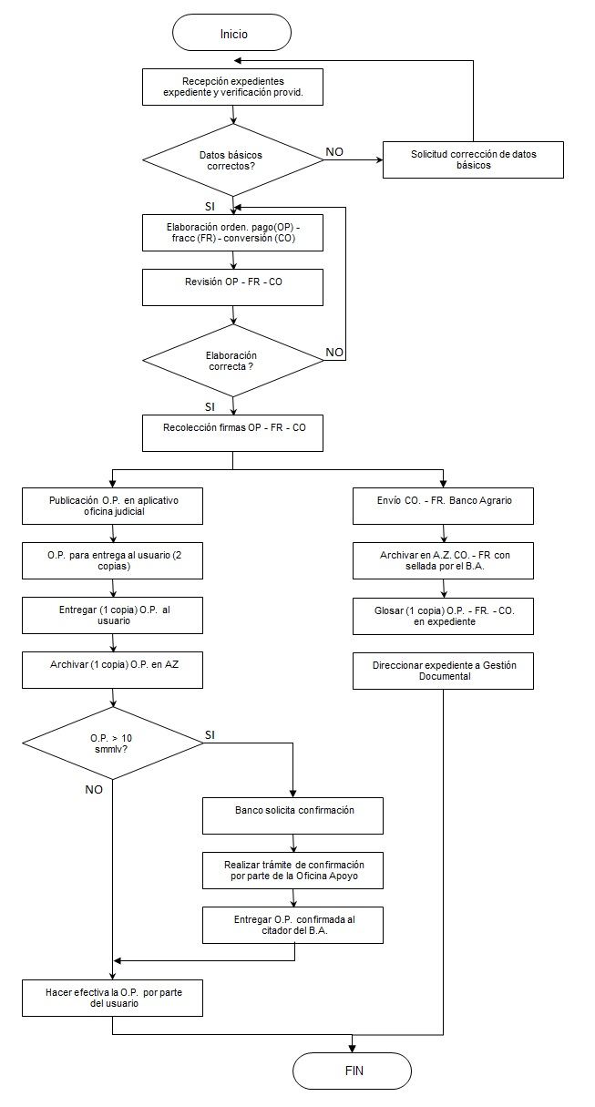

**ANEXO No. 2**

**DIAGRAMA DE FLUJO - DIAGRAMA CONSTITUCIÓN DEPOSITOS JUDICIALES**

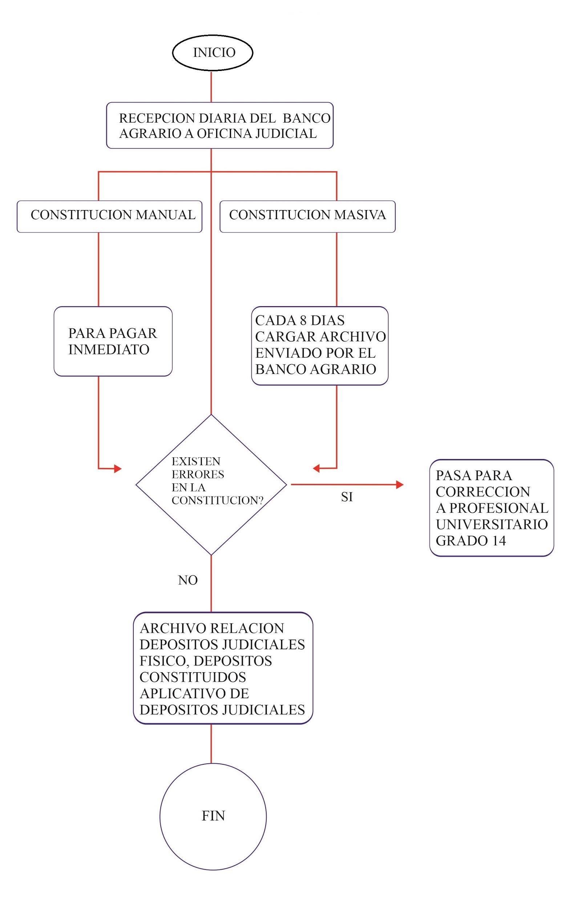

**ANEXO No. 3**

**DIAGRAMA DE FLUJO - DIAGRAMA CONCILIACIÓN CUENTAS BANCARIAS**

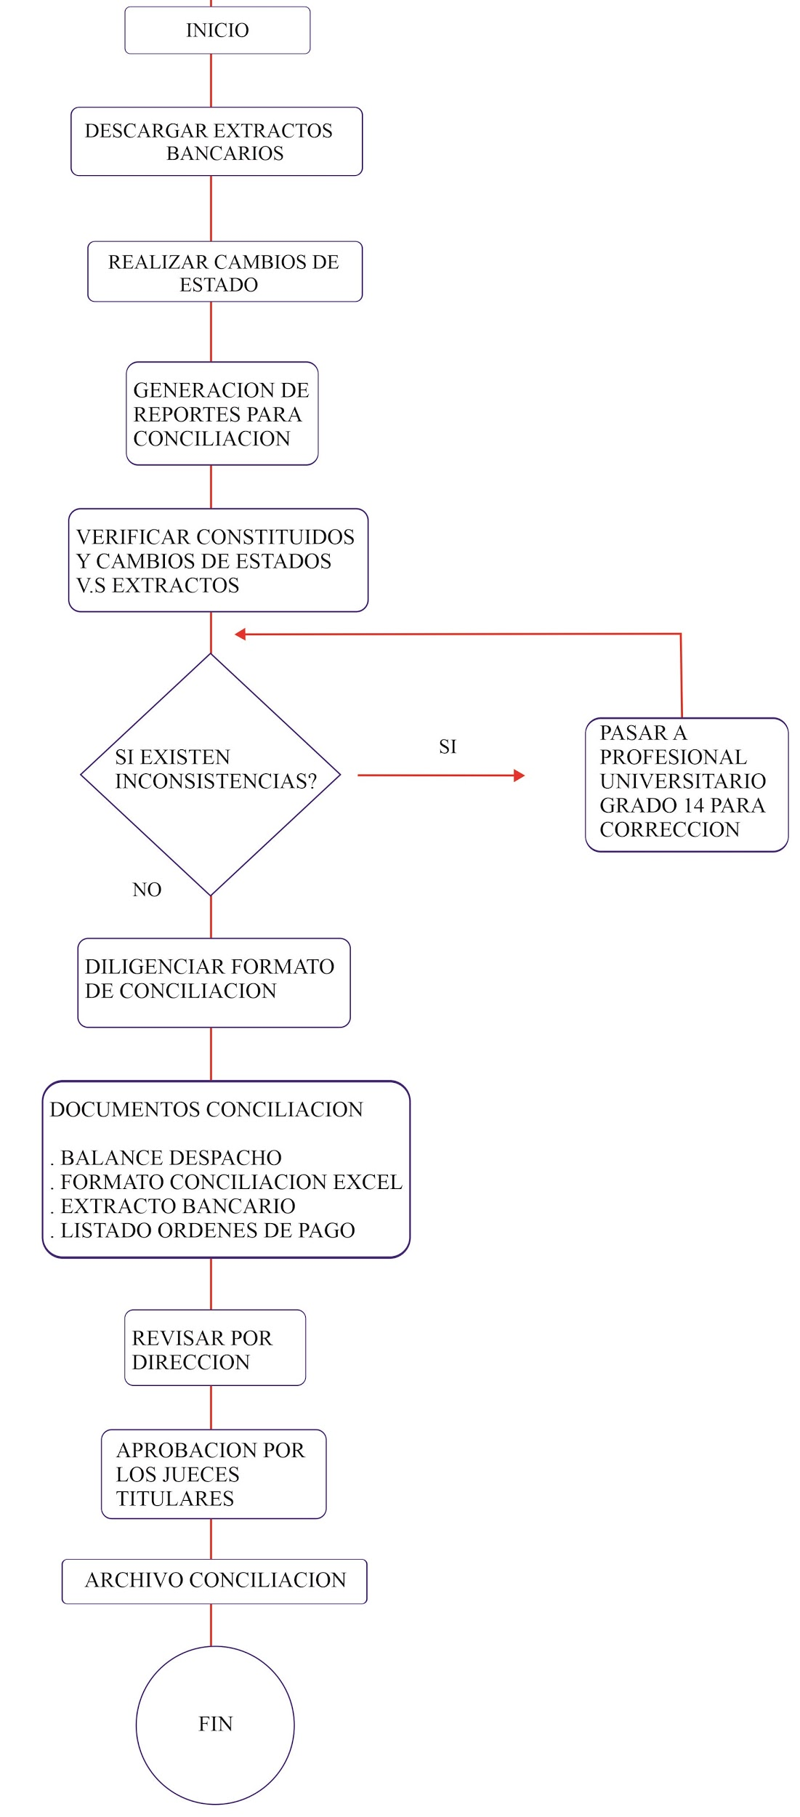

**ANEXO No. 4**

**DIAGRAMA DE FLUJO - DIAGRAMA PRESCRIPCIÓN DEPOSITOS JUDICIALES**

